Kolejny tydzień pracy przed nami.

Na początek zapraszam do zrobienia zadania grafomotorycznego.

Znajdź, którym kłębkiem wełny bawi się kotek:

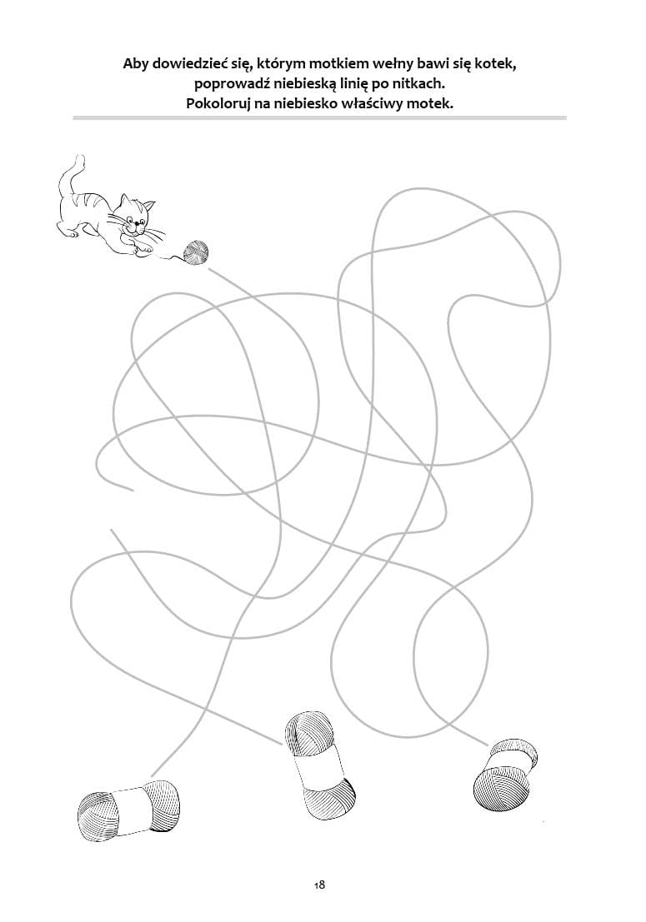

Każdy motylek chce dolecieć do swojego kwiatka, każdy z nich leciał inaczej, namaluj drogę każdego motylka do kwiatka:

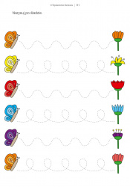

Kolejne zadanie polega na uzupełnieniu szeregu. Pod kartą są filiżanki i dzbanki, które należy ułożyć w odpowiednim miejscu:

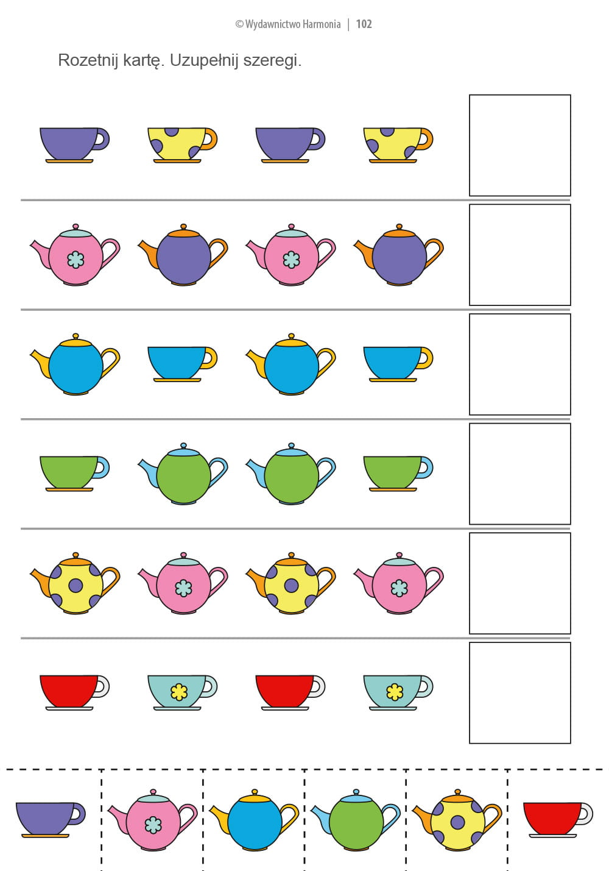

Bardzo głodna gąsienica nie jest do końca pokolorowana. Przyjrzyj się jej i pomaluj ją według wzoru :

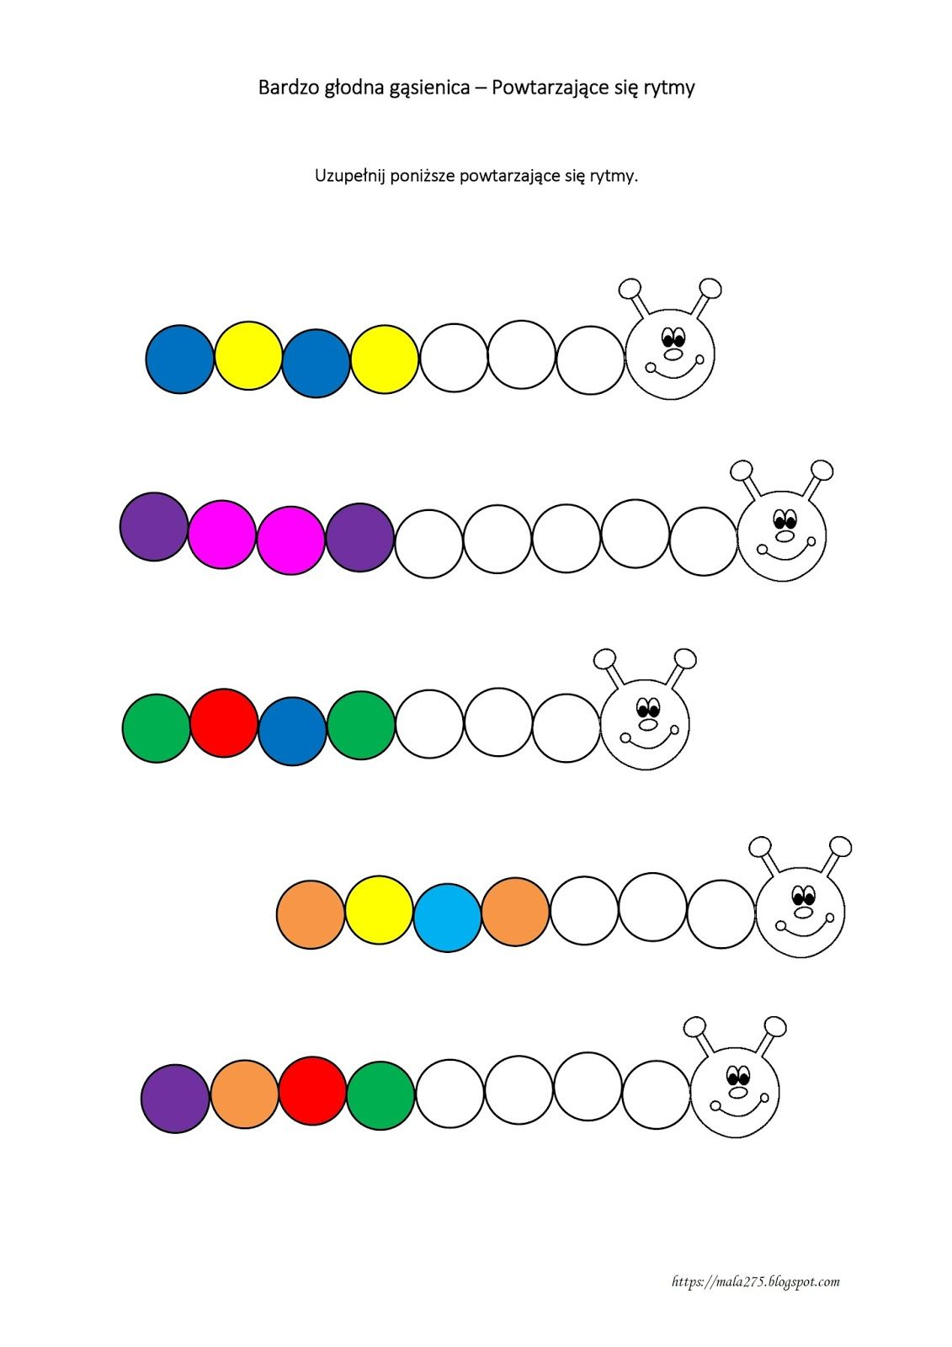

A dla rozruszania główki proponuję sudoku:

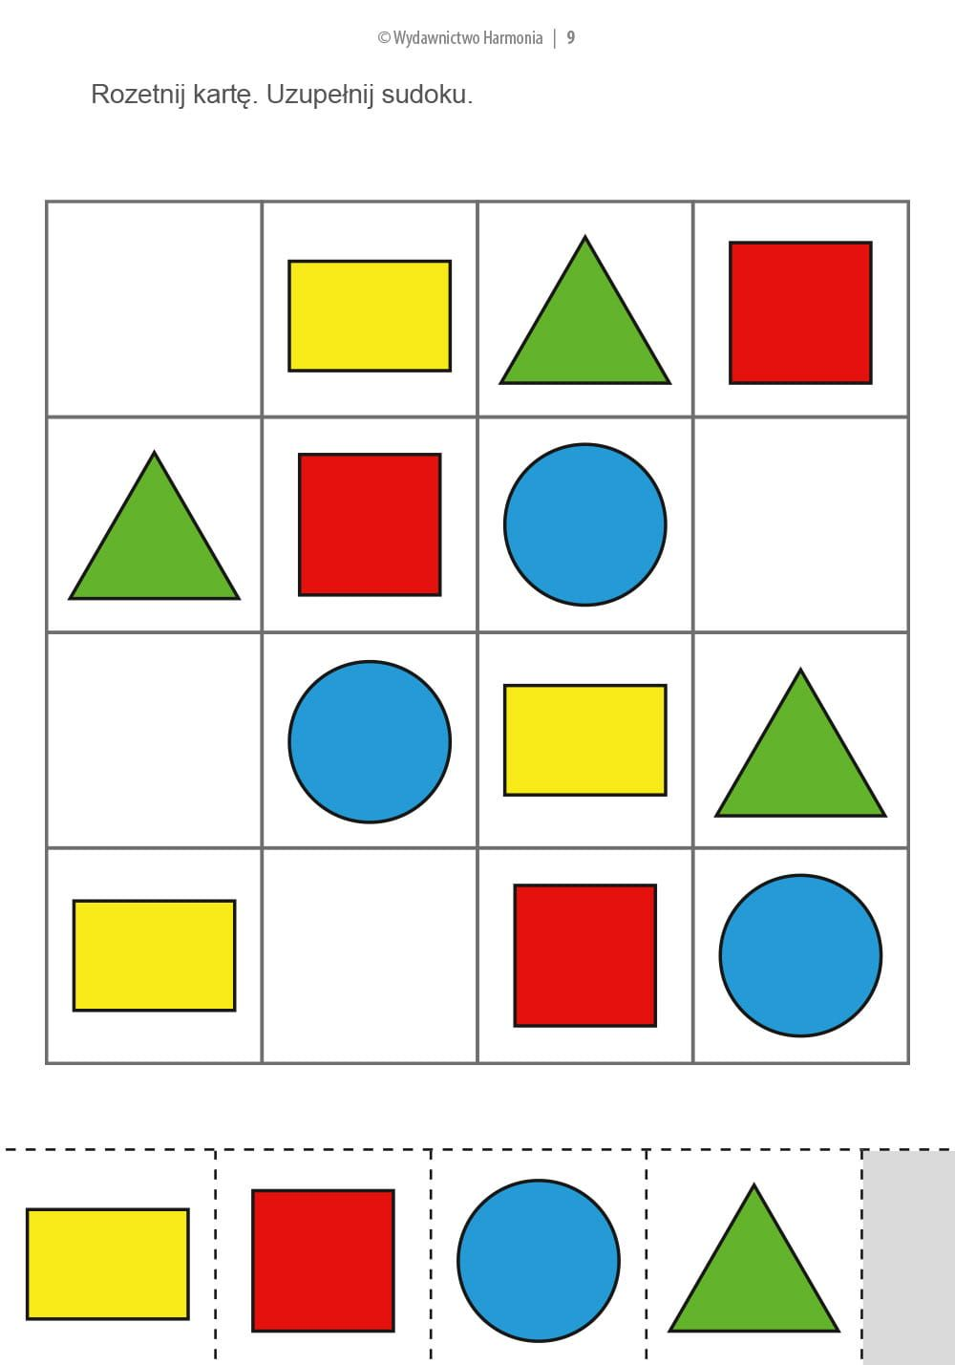

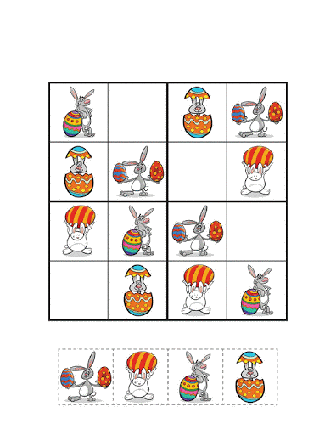

Kolejne zadanie to - Znajdź 8 różnic na obrazku:

